Notieren Sie ihre erfundenen Akkordfolgen in das untenstehende Raster:

Unsere Akkordfolge:

Falls Sie zwei Akkordfolgen entwickelt haben, schreiben Sie hier Ihre zweite Folge auf:

Notieren Sie nun für jeden der oben verwendeten Akkorde, aus welchen Tönen er besteht:

Akkord | Ton 1 | Ton 2 | Ton 3

Die Töne in den grau umrandeten Feldern sind die Töne, die Sie gefahrlos in Takten verwenden können, in denen der jeweilige Akkord gespielt wird. Die Oktavlage ist dabei unerheblich (=es ist egal, ob Sie in einem G-Dur Takt ein g’ oder ein g’’ oder ein g spielen).

Stufe 1: Melodien erfinden – ohne Noten und ohne Rhythmusnotation
Wenn Sie sich nicht sicher fühlen im Notieren von Noten und beim Beachten von Notenwerten, nutzen Sie das folgende Raster, in das Sie pro Takt vier Noten, die gut klingen, eintragen:

Takt | 1 | 2 | 3 | 4 | 5 | 6 | 7 | 8
Akkord
Melodietöne

Beispiel:
Takt | 1 | 2
Akkord | C | Am
Melodietöne | c' c’ g’ e’ | a' c’’ e’’ c’’

Hinweis:
Spielen Sie die Töne gemeinsam mit den Akkorden am Keyboard (ein/e Schüler/in spielt die Akkorde, ein/e anderer/r die Melodietöne). Probieren Sie aus, was gut klingt.

Hier ist Platz, entweder weitere Melodien mit den gleichen Akkorden oder andere Melodien mit zuvor entwickelten anderen Akkordschemata zu notieren:

Takt | 1 | 2 | 3 | 4 | 5 | 6 | 7 | 8
Akkord
Melodietöne

Takt | 1 | 2 | 3 | 4 | 5 | 6 | 7 | 8
Akkord
Melodietöne

Level 1
Stufe 2: Melodien erfinden – mit Noten aber ohne Rhythmusnotation
Wenn Sie sicher fühlen im Notieren von Noten im Violinschlüssel, Ihnen eine korrekte Rhythmusnotation aber Schwierigkeiten bereitet, gehen Sie wie folgt vor:

Notieren Sie über jedem Takt den Akkord, der im Takt gespielt werden soll. Notieren Sie dann in jedem Takt je vier Viertelnoten mit den Melodietönen, die im Takt gespielt werden sollen.

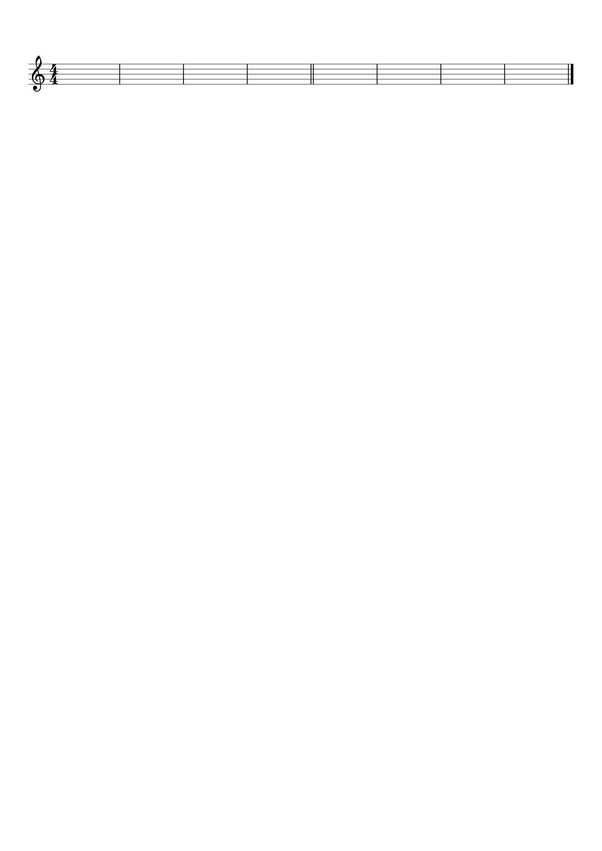

Beispiel:


C Am

Hinweis:
Spielen Sie die Töne gemeinsam mit den Akkorden am Keyboard (ein/e Schüler/in spielt die Akkorde, ein/e anderer/r die Melodietöne). Probieren Sie aus, was gut klingt.

Hier ist Platz, entweder weitere Melodien mit den gleichen Akkorden oder andere Melodien mit zuvor entwickelten anderen Akkordschemata zu notieren:

Level 2

Stufe 3: Melodien erfinden – mit Noten und Rhythmusnotation
Wenn Sie sicher fühlen im Notieren von Noten im Violinschlüssel und Ihnen auch das korrekte Notieren von Rhythmen im Viervierteltakt keine Probleme bereitet, können Sie komplexere Melodien erfinden.

Notieren Sie über jedem Takt den Akkord, der im Takt gespielt werden soll. Notieren Sie dann in jedem Takt die Melodietöne in dem Rhythmus, der gespielt werden soll.

Beispiel:


C Am

Hinweis:
Spielen Sie die Töne gemeinsam mit den Akkorden am Keyboard (ein/e Schüler/in spielt die Akkorde, ein/e anderer/r die Melodietöne). Probieren Sie aus, was gut klingt.

Hier ist Platz, entweder weitere Melodien mit den gleichen Akkorden oder andere Melodien mit zuvor entwickelten anderen Akkordschemata zu notieren:

Level 3

